河北武邑中学2017～2018学年高三第三次质检考试
文科综合地理试题
命题人：黄淼良 吉彦志 杨晓辉
本试卷分第I卷（选择题）和第Ⅱ卷（非选择题）两部分。第Ⅰ卷1至7页，第Ⅱ卷7至14页。考试结束后，将答题卡交回。考试时间150分钟。满分300分
第Ⅰ卷（选择题140分）
本卷共35个小题，每小题4分，共140分。在每小题给出的四个选项中，只有一项是符合题目要求的
景观图中这条道路两侧积雪高达20米，是日本著名的“雪墙公路”。从1971年开始，这里就成了观雪圣地。很多人还专门前往附近主峰饱览雪景，每年吸引近百万游人前来观光。结合日本某区域等高线地形图，完成1~3题。
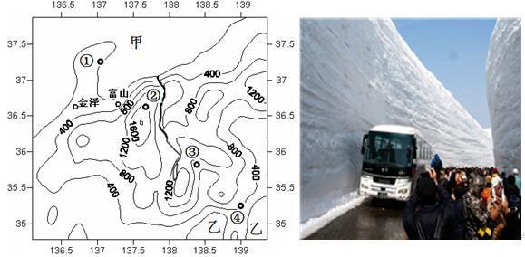
1、图示“雪墙公路”景观位于图中的
A. ①地 B. ②地 C. ③地 D. ④地
2、厚厚的雪墙离不开大量的水汽，大量的水汽来源于
A. 甲海域暖流 B. 甲海域寒流 C. 乙海域暖流 D. 乙海域寒流
3、下列时间段中，“雪墙公路”景观最吸引游客的是
A. 1月～2月 B. 4月～5月 C. 7月～8月 D. 10月～11月
我国某小区阳台统一安装上下伸缩式晾衣架。读图，回答4~5题。
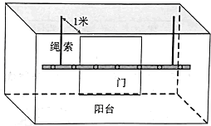
4、与武汉相比较，北京正午时悬挂晾衣架的绳索长度
A. 冬季长，夏季短 B. 冬季长，夏季长 C. 冬季短，夏季长 D. 冬季短，夏季短
5、北京与武汉相比较，正午时冬夏绳索长度伸缩变化的幅度
A. 北京大于武汉 B. 北京小于武汉 C. 北京等于武汉 D. 无法比较
南京“法国梧桐”并非乡土树种，也非真正的法国梧桐，而是英国科学家培育并率先用于伦敦的行道树，如此命名是因为由法国传教士引入我国。为迎接孙中山先生奉安大典，南京在中山大道等城区道路两侧大规模栽种此树且长势良好。20世纪90年代出现第一次大量砍伐后市民不断出现“护绿行动”。下图为南京某道路“法国梧桐”景观图。据此完成6~7题。
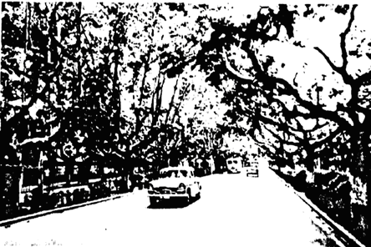
6、作为行道树，南京“法同梧桐”在园林管理中应重点做好
A. 防冻 B. 浇水 C. 修剪 D. 清扫
7、推测南京“法国梧桐”被大量砍伐最可能是因为
A. 引发疾病 B. 获取木材 C. 树龄太长 D. 市政建设
黄土高原河流的径流和泥沙主要来源于几次大的暴雨过程。延河流域分别在1977年7月和2013年7月发生了两次极端降水事件，而洪水过程及水沙特征表现差异较大。读图和表，回答8~9题。
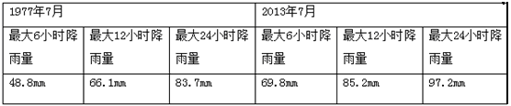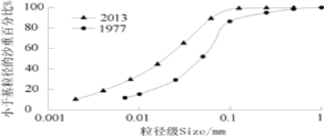
8、关于延河流域泥沙特征的描述正确的是
A. 1977年流域泥沙颗粒较大，泥沙颗粒越大数量越多
B. 2013年小粒径泥沙比重明显增加，泥沙颗粒明显变细
C. 2013年流域泥沙颗粒较小，0.01mm以下粒径泥沙最多
D. 2013较1977年，各粒径泥沙数量均有明显增加
9、导致延河流域泥沙粒径变化的最可能原因是
A. 降雨量减少，河流径流量减少，侵蚀作用减弱
B. 流域地形平坦，流速缓慢，沉积作用强
C. 大量修筑淤地坝起到显著的拦沙效果
D. 修建梯田，破坏坡面，水土流失加剧
李白将乡愁寄予一轮明月，余光中说乡愁是一枚小小的邮票，席慕容认为乡愁是一种模糊的惆怅……古今中外，许多文人墨客都会寄乡愁于笔端，表达思乡之情，这些乡愁都是基于文化范畴的对故乡的思念与怀想。正如《人民日报》的评论所言：“记住乡愁，就是记住社稷。记住乡愁，就是记住祖宗。记住乡愁，就是记住恩情。记住乡愁，就是记住根本。”若从地理角度解读乡愁，其意蕴与内涵应有所有拓展。据此回答10~11题。
10、乡愁产生的地理原因不包括
A. 人口迁移 B. 经济全球化 C. 城市化 D. 逆城市化
11、下列地理现象中不能体现乡愁的是
A. 个别投资者因为个人偏好，选择在工业区位条件并不十分优越的地方建厂
B. 2017年2月2日，多条高速公路因为车流量太大短时间封闭
C. 进行得如火如荼的新农村建设
D. 各地如雨后春笋般出现的民俗博物馆和民俗村
第Ⅱ卷（非选择题 共160分）
注意事项：
第Ⅱ卷8-14页，需用黑色墨水签字笔在答题卡上书写作答，在试题卷上作答，答案无效。本卷包括必考题和选考题两部分，第36 ～42题为必考题，每个试题考生都必须做答。第43～47题为选考题，考生根据要求做答。
36、（24分）阅读下列材料，完成相关问题。
下图为南海诸岛和西沙群岛及附近的海底地形图。甘泉岛（16°30’N，111°35’E）属于中国西沙群岛永乐环礁的一部分，是珊瑚环礁发育成的灰沙岛，在西沙群岛中出露最晚。甘泉岛呈椭圆形，面积0.3平方千米。岛上有土壤、淡水、植被。
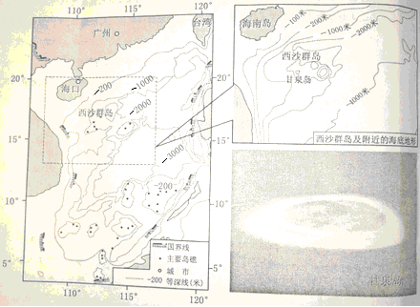
（1）自古以来西沙群岛就是我国渔业生产作业的重要区域。简要评价西沙群岛渔业生产作业的自然条件。（10分）

（2）简要说出南海海底地形特征。（6分）

（3）三沙市拟在甘泉岛开发建设高档海岛旅游度假中心，简述甘泉岛在开发过程中基础设施建设的侧重点及必须注意的问题。（8分）

37、（22分）阅读下列材料，回答下列问题。
旧金山湾位于美国西部，通过狭窄的金门海峡与太平洋相连(左图)。海峡附近有一巨大礁石，名为恶魔岛(右图)，设有美国著名监狱，虽发生过多起越狱事件，但逃犯无一能逃离该岛。上世纪30年代，海峡上建起雄伟壮观的金门跨海大桥，大桥为钢铁结构，全桥总长1966米。而金门大桥正处在金门海峡中间，夏季经常会被浓雾包围而看不见，人们常说＂雾锁金门＂，旧金山的雾被称为人间仙境，旧金山夏天的日高温通常在20左右，太平洋水温长年在摄氏10-15间，夏天也可能降到10以下。
旧金山湾区是美国加利福尼亚州北部的一个大都会区，位于旧金山湾四周，包括多个大小城市，集中了全美一半以上的精英人才。作为全球知名的人才、科技、创业资本要素集聚中心，旧金山湾区形成了以硅谷为产业发展中心的湾区模式，成为国际诸多临海港口城市效仿的榜样。
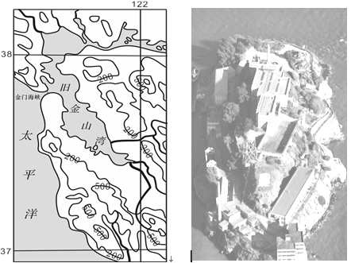
(1)从自然环境的角度简述恶魔岛上逃犯不能逃离该岛的理由。（6分）

(2)分析影响金门大桥寿命的自然因素。（6分）

(3) 分析夏季旧金山多雾及＂雾锁金门＂的原因。（10分）

请考生从第43、44两道地理题中任选一题作答，并用2B铅笔将答题卡上所选题目对应的题号右侧方框涂黑，按所涂题号进行评分；多涂、多答，按所涂的首题进行评分；不涂，按本选考题的首题进行评分。
43．（10分）【地理——选修3：旅游地理】
浙江长兴县水口乡的顾渚村，是一个人口不到3000人的小村庄，每年接待上海游客约200万人，绝大多数是老年人。顾渚村位于海拔300多米的顾渚山脚下，三面环山、东临太湖，森林覆盖率达80%以上，这里的土壤是被称为“抗癌之王”的富硒土壤。凭借着自然山水，顾渚村水果、蔬菜、茶叶、笋干等土特产备受游客青睐。村子的周围盛产唐代贡品紫笋茶，并拥有上等的泡茶水金沙泉，曾建有中国历史上第一座贡茶院，是“茶圣”陆羽举办茶事活动的重要场所和中华茶文化的发祥地之一。每到过年过节，这里还有充满乡土味的节庆活动，生意好了后的顾渚村民没有坐地起价，民风依然淳朴热情。经过多年的发展，顾渚村“农家乐+养老”模式出了名。下图示意在顾渚旅游养老的老人和顾渚村的位置。
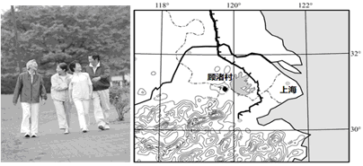
为什么“顾渚村”能成为上海老人旅游养老的热选之地？

44．（10分）【地理——选修6：环境保护】
阅读图文材料，完成下列要求。
大型风电场拥有数以百计的风力涡轮机，风机叶片的旋转高度范围一般在40～120米，巨大的旋转叶片往往会与利用地貌（如山脊、急坡、山谷等）上升热气流飞翔的鸟类相遇，因此鸟类在搜寻食物、捕食或迁徒途中，有极高的撞击与死亡风险。下图示意猛禽高空飞行路径及与风力涡轮机的碰撞。
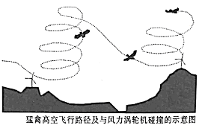
（1）在雨雾或低温天气时，鸟类和风机更易发生碰撞，请分别解释原因。

（2）说明风电场建设中保护迁徙鸟类的主要途径。

